附件1

山东省工程建设工法编写指南

一、省级工法内容
省级工法的内容主要分为前言、工法特点、适用范围、工艺原理、工艺流程及操作要点、材料与设备、质量控制、安全措施、环保措施、效益分析和应用实例11项。
1.前言：概括工法的形成原因和形成过程。其形成过程要求说明研究开发单位、关键技术审定结果、工法应用及有关获奖情况。
2.工法特点：说明工法在使用功能或施工方法上的特点，与传统的施工方法比较，在工期、质量、安全、节能环保、造价等方面的先进性和新颖性。
3.适用范围：适宜采用该工法的工程对象或工程部位，某些工法还应规定最佳的技术经济条件。
4.工艺原理：阐述工法工艺核心部分（关键技术）应用的基本原理，并着重说明关键技术的理论基础。
5.工艺流程及操作要点：
工艺流程和操作要点是工法的重要内容，文字不容易表达清楚的内容，要附以必要的图表。
（1）应按照工艺发生的顺序编制工艺流程，重点讲清基本工艺过程，并讲清工序间的衔接和相互之间的关系以及关键所在。对于构件、材料或机具使用上的差异而引起的流程变化，应当有所交代。
（2）操作要点应清楚地对工艺流程中的每项内容分别加以描述，以便于施工中指导具体操作。
6.材料与设备：说明工法所使用的主要材料名称、规格、主要技术指标；主要施工机具、仪器、仪表等的名称、型号、性能、能耗及数量。对新型材料还应提供相应的检验检测方法。
7.质量控制：说明工法必须遵照执行的国家、行业和山东省地方标准名称和检验方法，并指出工法在现行标准中未规定的质量要求，并要列出关键部位、关键工序的质量要求，以及达到工程质量目标所采取的技术措施和管理方法。
8.安全措施：说明工法实施过程中，根据国家和我省有关安全的法规，所采取的安全措施和安全预警事项。
9.环保措施：指出工法实施过程中，遵照执行的国家和我省有关环境保护法规中所要求的环保指标，以及必要的环保监测、环保措施和在文明施工中应注意的事项。
10.效益分析：从工程实际效果（消耗的物料、工时、造价等）以及文明施工中，综合分析应用本工法所产生的节能环保、经济和社会效益（可与国内外类似施工方法的主要技术指标进行分析对比）。
另外，对工法内容是否符合满足国家关于建筑节能工程的有关要求，是否有利于推进（可再生）能源与建筑结合配套技术研发、集成和规模化应用方面也应有所交代。
11.应用实例：说明应用工法的工程项目名称、地点、结构形式、开竣工日期、实物工作量、应用效果及存在的问题等，并能证明该工法的先进性和实用性。工法一般不少于两个工程实例。
主要技术指标中涉及技术秘密的内容，编写工法时可予以回避。申报省级工法时，应在材料中加以说明，审定时按照知识产权的有关规定对企业秘密加以保护。
按上述内容编写的工法，层次要分明，数据要可靠，用词用句应准确、规范。其深度应满足指导项目施工与管理的需要。
二、省级工法文本要求
1.工法内容要完整，工法名称应当与内容贴切，直观反映出工法特色，必要时冠以限制词。
2.工法题目层次要求：
工法名称
编制单位
主要编制人
3.工法文本格式采用国家工程建设标准的格式进行编排。
（1）工法的叙述层次按照章、节、条、款、项五个层次依次排列。“章”是工法的主要单元，“章”的编号后是“章”的题目，“章”的题目是工法所含11部分的题目；“条”是工法的基本单元。编号示例说明如下：

章 节 条 款 项

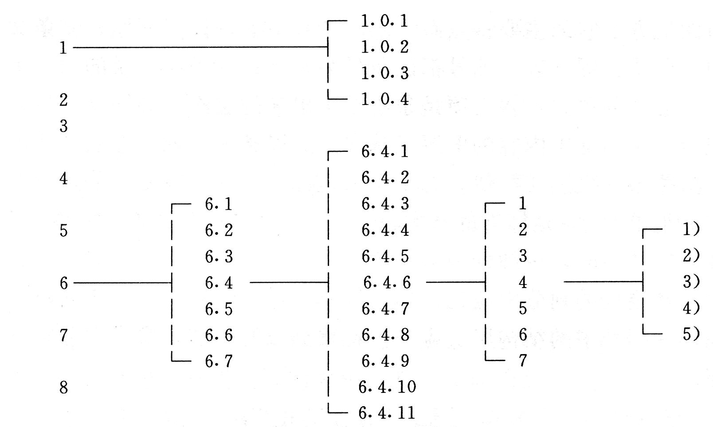

（2）工法中的表格、插图应有名称，图、表的使用要与文字描述相互呼应，图、表的编号以条文的编号为基础。如一个条文中有多个图或表时，可以在条号后加图、表的顺序号,例如图5.1.1-1,图5.1.1-2…。插图要符合制图标准。
（3）工法中的公式编号与图、表的编号方法一致，以条为基础,公式要居中。格式举例如下：
A=Q/B×100% （8.1.1-1）
式中 A—安全事故频率；
B—报告期平均职工人数；
Q—报告期发生安全事故人数。
4.工法文稿中的单位要采用法定计量单位，统一用符号表示，如m 、m²、m³、kg、d、h等。专业术语要采用行业通用术语,如使用专用术语应加注解。
5.文稿按照A4纸大小排版，稿面整洁，图字清晰，无错字、漏字。

